Министерство науки и высшего образования Российской Федерации

**Федеральное государственное бюджетное образовательное учреждение**

**высшего образования**

«Владимирский государственный университет

имени Александра Григорьевича и Николая Григорьевича Столетовых»

(ВлГУ)

Кафедра информационных систем и программной инженерии

**Лабораторная работа №5**

**по дисциплине**

**«АДМИНИСТРИРОВАНИЕ И БЕЗОПАСНОСТЬ ИНФОРМАЦИОННЫХ СИСТЕМ»**

**ШИФРОВАНИЕ МЕТОДОМ ПЕРЕСТАНОВКИ**

**Выполнил**:

ст. гр. ПРИ-120

Д. А. Грачев

**Принял**:

Доцент кафедры ИСПИ

Курочкин С. В.

Владимир, 2023

ЦЕЛЬ РАБОТЫ

Выполнить шифрование заданного сообщения простейшим шифром перестановок и выполнить проверку правильности шифрования.

ВЫПОЛНЕНИЕ РАБОТЫ

1. Функция получения столбца таблички

function getCol(arr, idx) {  
 let str = ""  
 for (let k = 0; k < arr.length; k++) {  
 if (arr[k][idx] !== undefined) str += arr[k][idx]  
 }  
 return str;  
}

1. Функция шифрования

function encryption(text, key) {  
 key = key.toLowerCase()  
 text = text  
 .toLowerCase()  
 .split("")  
 .filter((item) => forDel.includes(item))  
 .join("")  
  
 let charArray = []  
  
 for (let i = 0; i < (text.length / key.length); i++) {  
 if (i === 0) charArray.push(text.substring(0, key.length).split(""))  
 else {  
 charArray.push(text.substring(key.length*i, key.length*(i+1)).split(""))  
 }  
 }  
  
 let keySorted = key.split("").map((item,idx) => item + idx).sort()  
 let key2 = key.split("").map((item,idx) => item + idx)  
  
 const queueArray = key2.map((item) => keySorted.indexOf(item))  
  
 let cipher = ""  
  
 let strMap = new Map()  
  
 for (let i = 0; i < key.length; i++) {  
 strMap.set(queueArray[i], getCol(charArray, i))  
 }  
  
 for (let i = 0; i < key.length; i++) {  
 cipher += strMap.get(i)  
 }  
 return cipher;  
}

1. Задания по вариантам

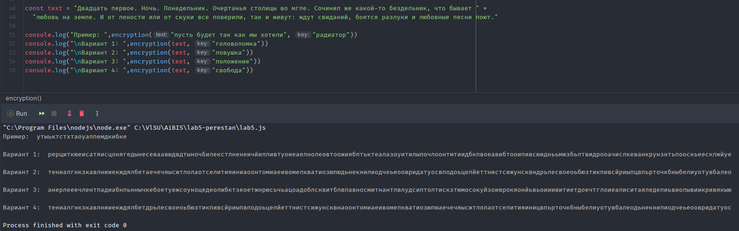

Рисунок . Задание 1 - все варианты

ВЫВОД

В ходе выполнения работы было выполнено шифрование заданного сообщения простейшим шифром перестановок и выполнить проверку правильности шифрования.